КИЇВСЬКИЙ НАЦІОНАЛЬНИЙ УНІВЕРСИТЕТ
ІМЕНІ ТАРАСА ШЕВЧЕНКА
Факультет комп’ютерних наук та кібернетики

Звіт
до лабораторної роботи №10
з дисципліни
«Технології аналізу та візуалізації даних»
Варіант 9

Виконав студент 1-го курсу
ОНП Штучний Інтелект
Ходаков Максим Олегович

Київ – 2026

2. Мета роботи
Метою лабораторної роботи є ознайомлення з концепцією багатопанельної графіки (trellis graphics) у пакеті lattice, а також набуття практичних навичок побудови та інтерпретації різних типів візуалізацій. У процесі роботи необхідно навчитися використовувати основні функції lattice для аналізу багатовимірних даних, застосовувати фасетування, групування, кольорове кодування та будувати багатоаспектні графіки.

3. Теоретичні відомості

3.1. Система trellis graphics
Пакет lattice реалізує систему багатопанельних графіків (trellis graphics), у якій візуалізація будується за принципом «один фактор — одна панель». Дані автоматично розбиваються за факторними змінними, і кожна підмножина відображається в окремому графічному вікні (панелі). Усі панелі мають узгоджені масштаби, осі та стилі, що значно полегшує порівняльний аналіз.

3.2. Основні функції пакету lattice
- xyplot() — побудова діаграм розсіювання та лінійних графіків з можливістю групування і фасетування.
- bwplot() — діаграми типу «ящик з вусами» для аналізу розподілів.
- densityplot() — оцінка густини розподілу змінних.
- histogram() — гістограми з умовним розбиттям на панелі.
- dotplot() — точкові діаграми для порівняння значень.
- stripplot() — точкові смуги з можливістю додавання випадкового шуму.
- levelplot() — двовимірні теплові карти.
- contourplot() — контурні діаграми для відображення рельєфу або рівнів функції двох змінних.

4. Хід роботи

4.1. xyplot() з групуванням
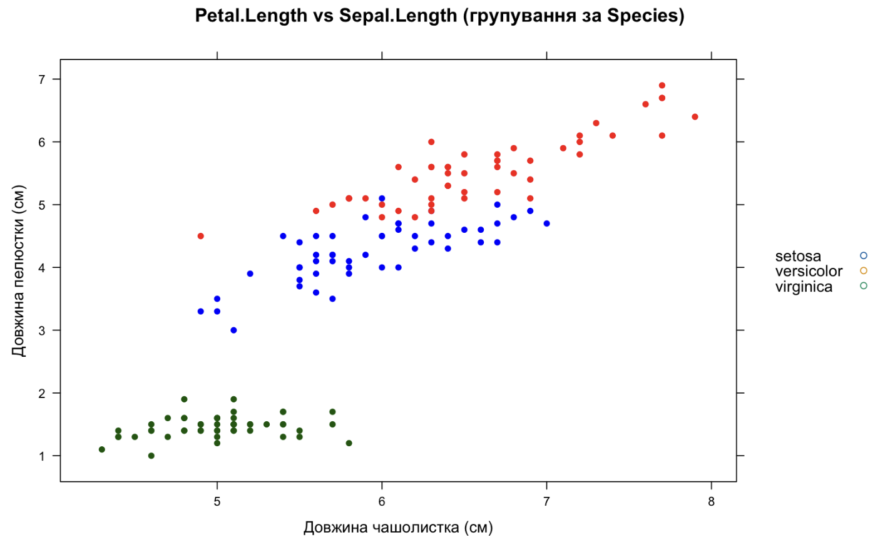
Рис. 1 — Діаграма розсіювання Petal.Length ~ Sepal.Length з групуванням за видами (xyplot)
Інтерпретація:
Графік демонструє залежність довжини пелюстки від довжини чашолистка для різних видів ірису. Кольорове групування дозволяє легко відрізнити види між собою та оцінити відмінності у характері залежності.

4.2. xyplot() з фасетуванням
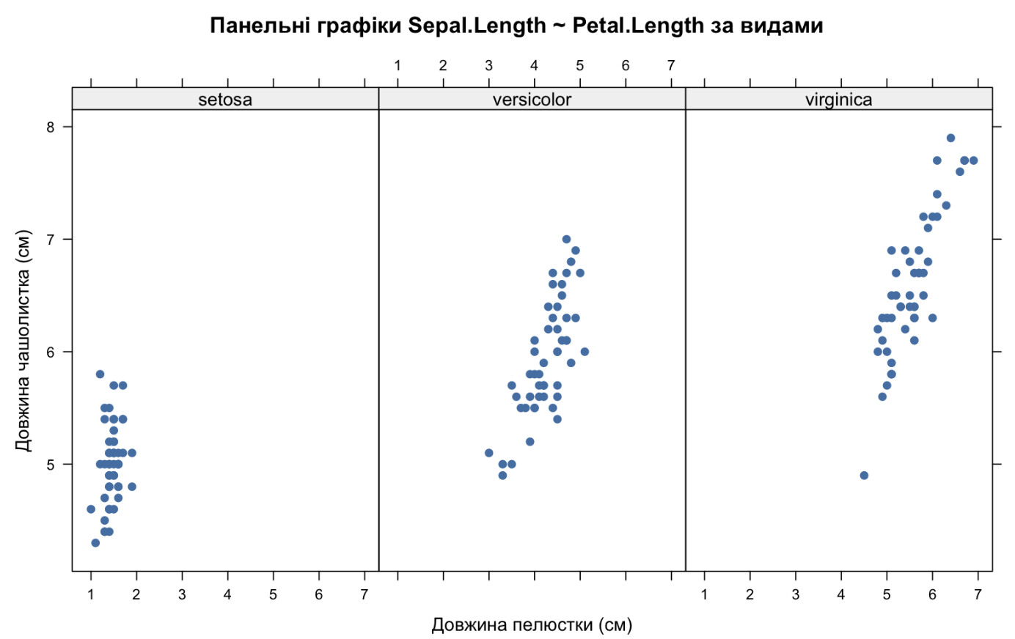
Рис. 2 — Панельні графіки Sepal.Length ~ Petal.Length за видами (faceting)
Інтерпретація:
Фасетування дозволяє розглядати кожен вид окремо в своїй панелі. Це спрощує порівняння форм розподілу та залежностей між змінними без накладання даних різних груп.

4.3. bwplot()
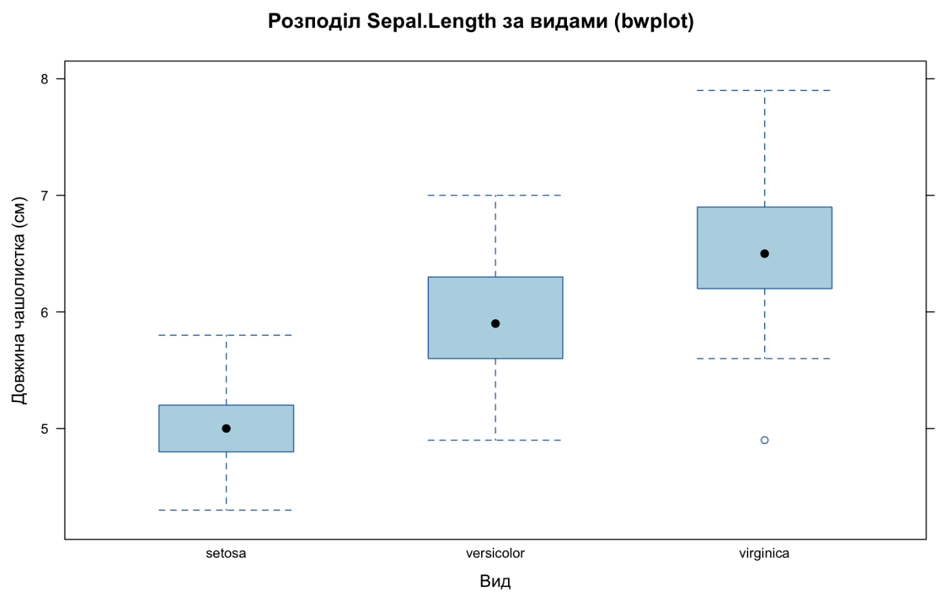
Рис. 3 — Розподіл довжини чашолистка за видами (bwplot)
Інтерпретація:
Boxplot наочно показує медіани, міжквартильні розмахи та можливі викиди для кожного виду ірису. Видно, що розподіли істотно відрізняються між видами.

4.4. densityplot()
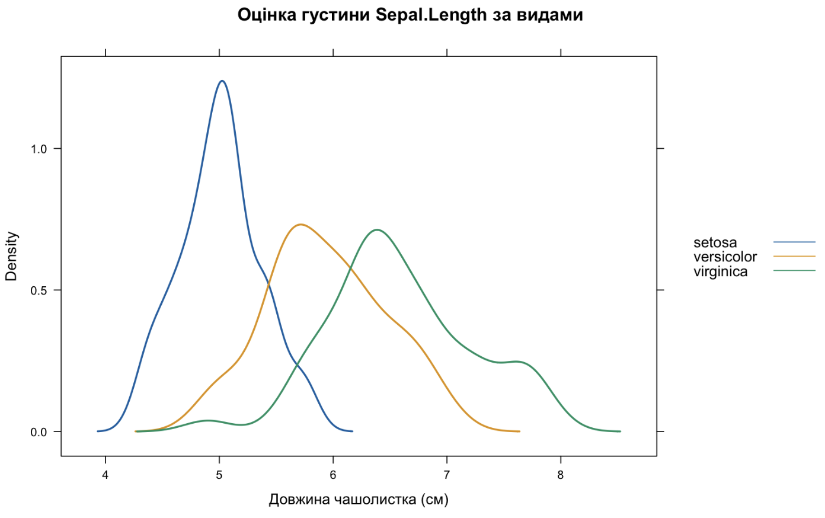
Рис. 4 — Оцінка густини Sepal.Length для різних видів
Інтерпретація:
Графік густини дозволяє оцінити форму розподілу та перекриття значень між видами. Для деяких видів піки розподілів чітко відокремлені.

4.5. histogram()
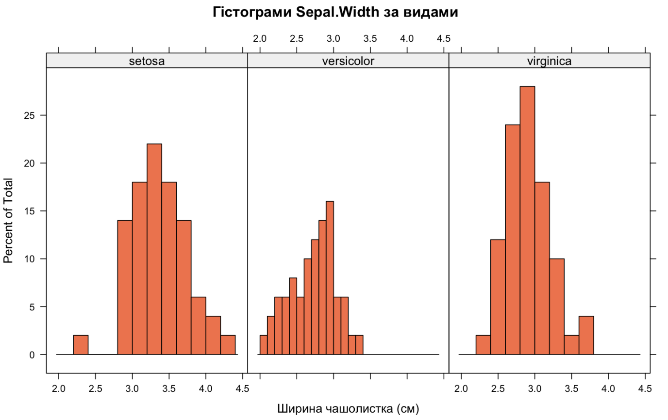
Рис. 5 — Гістограми ширини чашолистка за видами
Інтерпретація:
Гістограми показують, як розподіляється змінна Sepal.Width у межах кожного виду. Панельне подання дозволяє легко порівняти частотні характеристики.

4.6. dotplot()
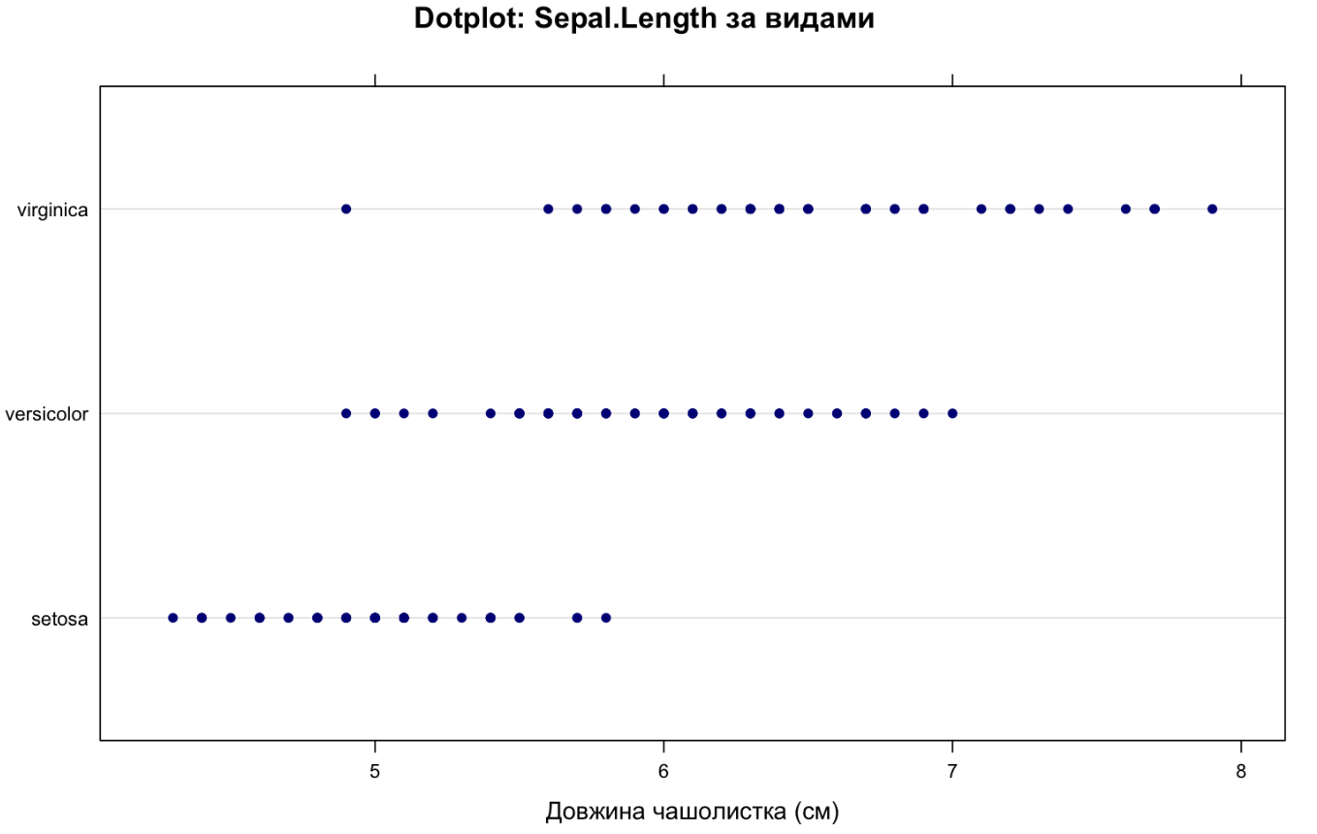
Рис. 6 — Dotplot значень Sepal.Length за видами
Інтерпретація:
Dotplot дозволяє побачити окремі спостереження та щільність їх розміщення. Це зручно для аналізу малих наборів даних.

4.7. stripplot()
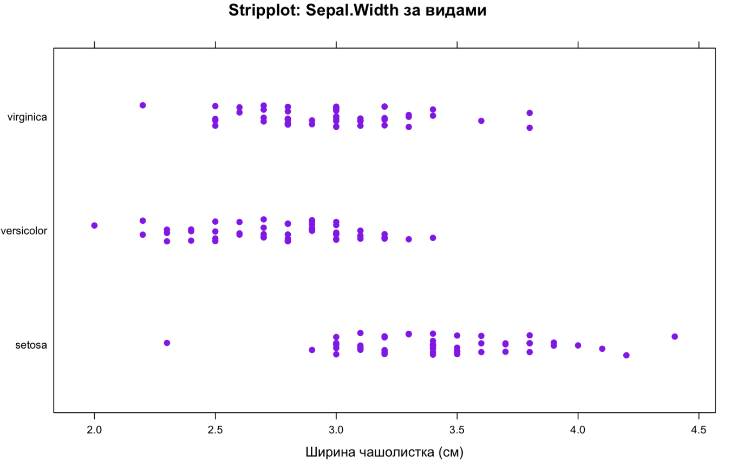
Рис. 7 — Stripplot ширини чашолистка за видами
Інтерпретація:
Додавання випадкового шуму (jitter) запобігає накладанню точок і робить розподіл значень більш читабельним.

4.8. levelplot()
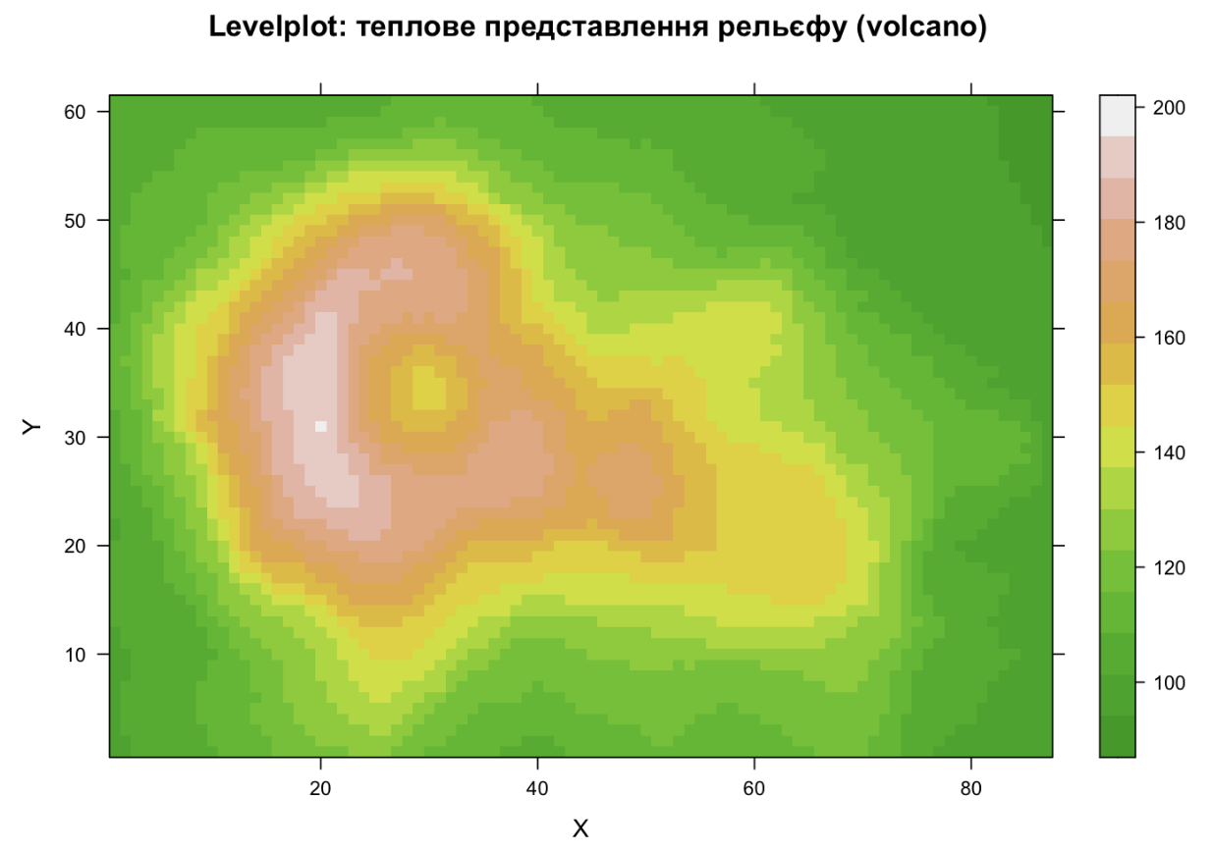
Рис. 8 — Levelplot: теплове представлення рельєфу (volcano)
Інтерпретація:
Levelplot відображає двовимірну теплову карту значень висоти. Колір кожної області відповідає рівню змінної, що дозволяє швидко визначати зони з високими та низькими значеннями.

4.9. contourplot()
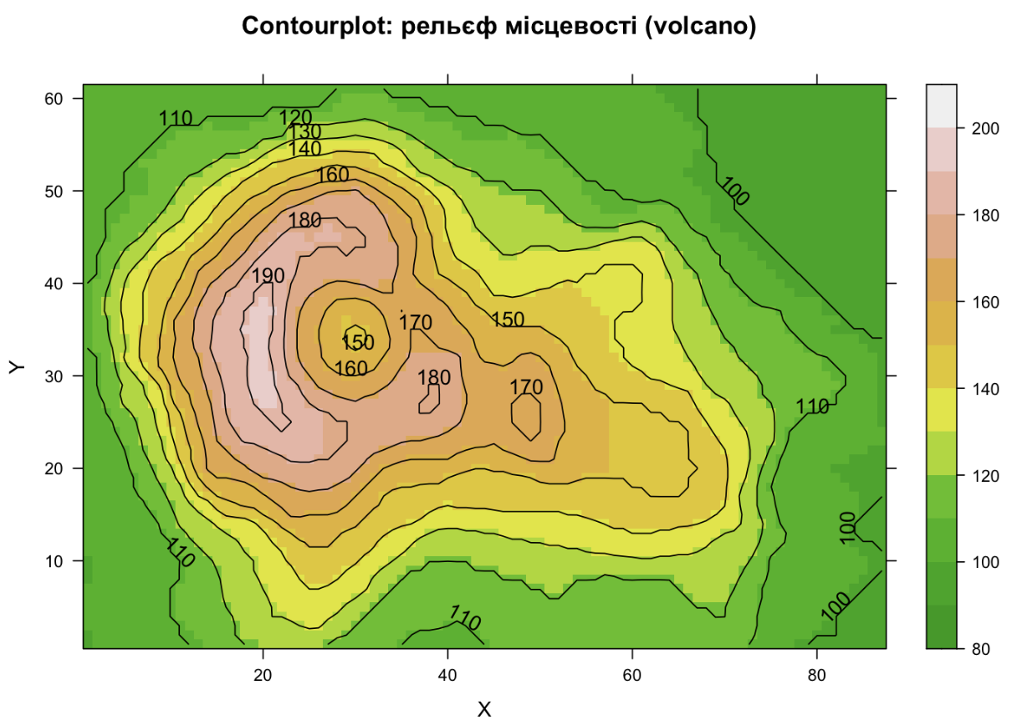
Рис. 9 — Контурна діаграма рельєфу (volcano)
Інтерпретація:
Контурна діаграма показує лінії однакових рівнів висоти. Такий тип графіка часто використовується для аналізу рельєфу або двовимірних функцій.

5. Індивідуальне завдання №9

Постановка
Побудувати контурну діаграму з використанням формули contourplot(z ~ x * y, data = grid).

Виконання
Було створено регулярну двовимірну сітку змінних x та y, а змінну рельєфу z задано як функцію z = sin(x)·cos(y).
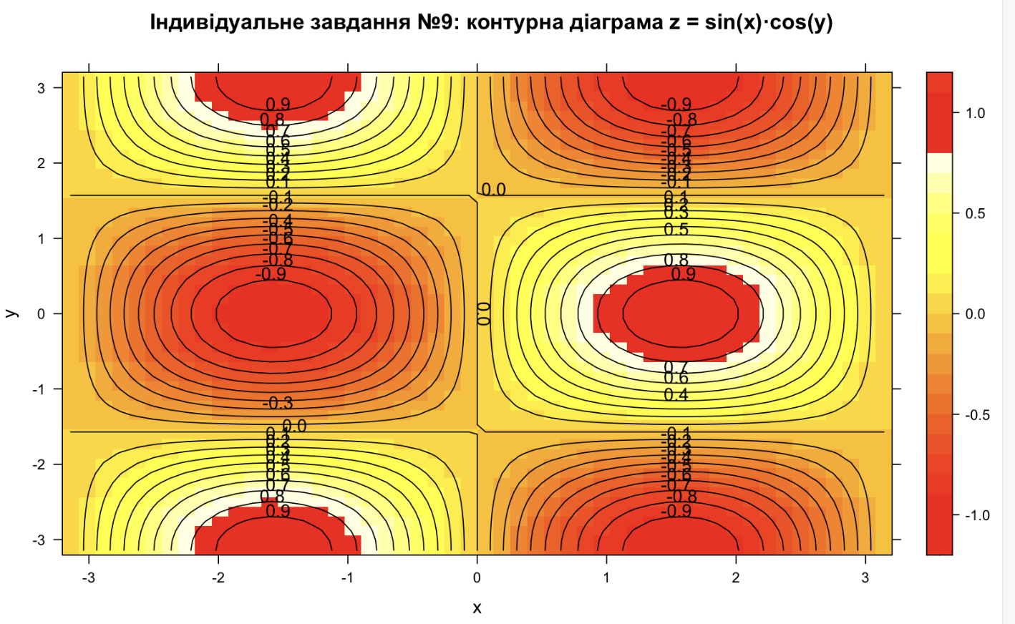
Рис. 10 — Індивідуальне завдання №9: контурна діаграма рельєфу z = sin(x)·cos(y)
Результат:
Отримано контурну діаграму з чітко вираженими лініями однакових рівнів, що відповідає вимогам завдання.

6. Висновки
У ході лабораторної роботи було опановано основні можливості пакету lattice для візуалізації багатовимірних даних. Студент навчився будувати багатопанельні графіки, застосовувати групування та фасетування, створювати boxplot, гістограми, теплові та контурні діаграми. Особливу увагу було приділено інтерпретації отриманих результатів та порівняльному аналізу даних.

7. Література
- Sarkar D. Lattice: Multivariate Data Visualization with R. Springer.
- Deepayan Sarkar. lattice documentation. CRAN.
- Wickham H. Elegant Graphics for Data Analysis. Springer.
- Venables W., Ripley B. Modern Applied Statistics with S.
- R Documentation: help(lattice), vignette("lattice").

8. Скрипт
############################################################
# ЛАБОРАТОРНА РОБОТА №10
# Візуалізація даних з використанням пакету lattice у R
############################################################
# ----------------------------------------------------------
# 1. Підготовка середовища
# ----------------------------------------------------------
# Встановлення та підключення lattice
if (!requireNamespace("lattice", quietly = TRUE)) {
install.packages("lattice")
}
library(lattice)
# Папка для збереження графіків
out_dir <- "plots_lab10"
if (!dir.exists(out_dir)) dir.create(out_dir)
# ----------------------------------------------------------
# Допоміжна функція для збереження lattice-графіків
# ----------------------------------------------------------
save_lattice_plot <- function(filename, plot_expr,
png_w = 1600, png_h = 1000, png_res = 170,
pdf_w = 10, pdf_h = 6.5) {
png(file.path(out_dir, paste0(filename, ".png")),
width = png_w, height = png_h, res = png_res, bg = "white")
print(plot_expr)
dev.off()
pdf(file.path(out_dir, paste0(filename, ".pdf")),
width = pdf_w, height = pdf_h)
print(plot_expr)
dev.off()
}
# ----------------------------------------------------------
# 2. Дані
# ----------------------------------------------------------
data(iris)
data(volcano)
# ----------------------------------------------------------
# 3. xyplot(): розсіювання + групування
# ----------------------------------------------------------
p1 <- xyplot(
Petal.Length ~ Sepal.Length,
data = iris,
groups = Species,
auto.key = list(space = "right", points = TRUE),
pch = 16,
col = c("darkgreen", "blue", "red"),
main = "Petal.Length vs Sepal.Length (групування за Species)",
xlab = "Довжина чашолистка (см)",
ylab = "Довжина пелюстки (см)"
)
save_lattice_plot("fig_01_xyplot_grouped", p1)
# ----------------------------------------------------------
# 4. xyplot(): фасетування (панелі)
# ----------------------------------------------------------
p2 <- xyplot(
Sepal.Length ~ Petal.Length | Species,
data = iris,
layout = c(3, 1),
pch = 19,
col = "steelblue",
main = "Панельні графіки Sepal.Length ~ Petal.Length за видами",
xlab = "Довжина пелюстки (см)",
ylab = "Довжина чашолистка (см)"
)
save_lattice_plot("fig_02_xyplot_facets", p2)
# ----------------------------------------------------------
# 5. bwplot(): boxplot
# ----------------------------------------------------------
p3 <- bwplot(
Sepal.Length ~ Species,
data = iris,
fill = "lightblue",
col = "black",
main = "Розподіл Sepal.Length за видами (bwplot)",
xlab = "Вид",
ylab = "Довжина чашолистка (см)"
)
save_lattice_plot("fig_03_bwplot", p3)
# ----------------------------------------------------------
# 6. densityplot(): густина розподілу
# ----------------------------------------------------------
p4 <- densityplot(
~ Sepal.Length,
data = iris,
groups = Species,
plot.points = FALSE,
auto.key = TRUE,
lwd = 2,
main = "Оцінка густини Sepal.Length за видами",
xlab = "Довжина чашолистка (см)"
)
save_lattice_plot("fig_04_densityplot", p4)
# ----------------------------------------------------------
# 7. histogram(): гістограми з панелями
# ----------------------------------------------------------
p5 <- histogram(
~ Sepal.Width | Species,
data = iris,
breaks = 10,
col = "coral",
main = "Гістограми Sepal.Width за видами",
xlab = "Ширина чашолистка (см)"
)
save_lattice_plot("fig_05_histogram", p5)
# ----------------------------------------------------------
# 8. dotplot(): точкові порівняння
# ----------------------------------------------------------
p6 <- dotplot(
Species ~ Sepal.Length,
data = iris,
jitter = TRUE,
col = "darkblue",
pch = 16,
main = "Dotplot: Sepal.Length за видами",
xlab = "Довжина чашолистка (см)"
)
save_lattice_plot("fig_06_dotplot", p6)
# ----------------------------------------------------------
# 9. stripplot(): смуги з шумом
# ----------------------------------------------------------
p7 <- stripplot(
Species ~ Sepal.Width,
data = iris,
jitter = TRUE,
col = "purple",
pch = 19,
main = "Stripplot: Sepal.Width за видами",
xlab = "Ширина чашолистка (см)"
)
save_lattice_plot("fig_07_stripplot", p7)
# ----------------------------------------------------------
# 10. levelplot(): 2D heatmap
# ----------------------------------------------------------
p8 <- levelplot(
volcano,
col.regions = terrain.colors(100),
main = "Levelplot: теплове представлення рельєфу (volcano)",
xlab = "X",
ylab = "Y"
)
save_lattice_plot("fig_08_levelplot", p8)
# ----------------------------------------------------------
# 11. contourplot(): контурні лінії
# ----------------------------------------------------------
p9 <- contourplot(
volcano,
cuts = 15,
region = TRUE,
col.regions = terrain.colors(15),
main = "Contourplot: рельєф місцевості (volcano)",
xlab = "X",
ylab = "Y"
)
save_lattice_plot("fig_09_contourplot", p9)
# ----------------------------------------------------------
# 12. ІНДИВІДУАЛЬНЕ ЗАВДАННЯ №9
# Contourplot з використанням сітки (grid)
# ----------------------------------------------------------
# Створення штучної сітки
x <- seq(-pi, pi, length = 50)
y <- seq(-pi, pi, length = 50)
grid <- expand.grid(x = x, y = y)
# Функція рельєфу
grid$z <- with(grid, sin(x) * cos(y))
p10 <- contourplot(
z ~ x * y,
data = grid,
cuts = 20,
region = TRUE,
col.regions = heat.colors(20),
main = "Індивідуальне завдання №9: контурна діаграма z = sin(x)·cos(y)",
xlab = "x",
ylab = "y"
)
save_lattice_plot("fig_10_task9_contourplot", p10)
# ----------------------------------------------------------
# Завершення
# ----------------------------------------------------------
cat("\nУсі графіки збережені в папці:", out_dir, "\n")
print(list.files(out_dir))

